Imię Nazwisko: ……………………. Termin: ………………
Nr albumu: ………………………….. Data lab.: ….……………

Ćwiczenie nr 5: Równania różniczkowe rzędu 2.

1. Schemat blokowy z Simulinka
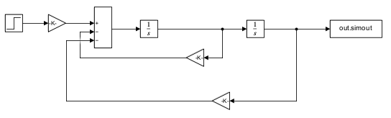

2. Wykresy rozwiązań
Wartość ξ | Bieguny układu | Odpowiedzi skokowe
a) ξ=5 | 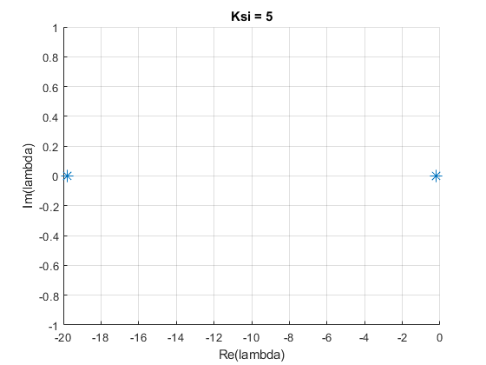 | 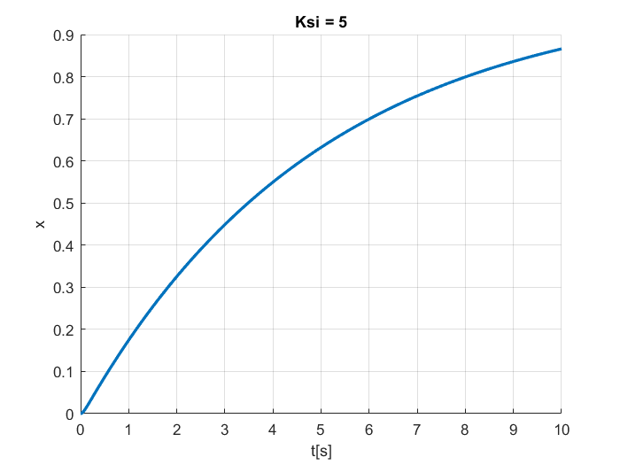
b) ξ=0,15 | 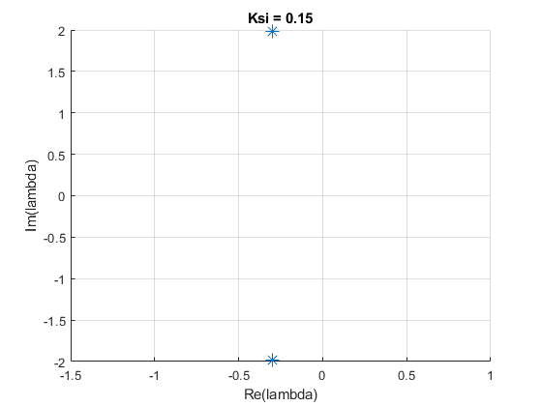 | 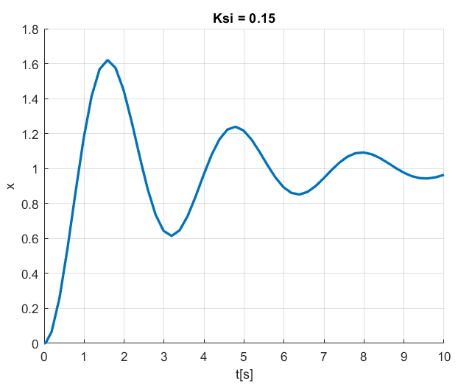
c) ξ=0 | 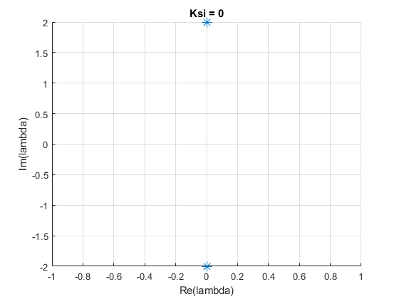 | 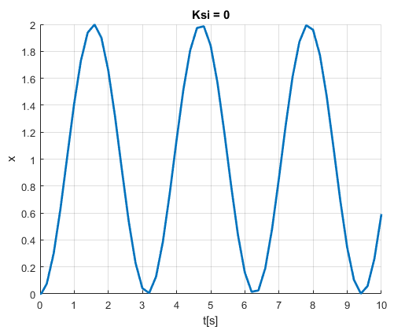
d) ξ=-0,3 | 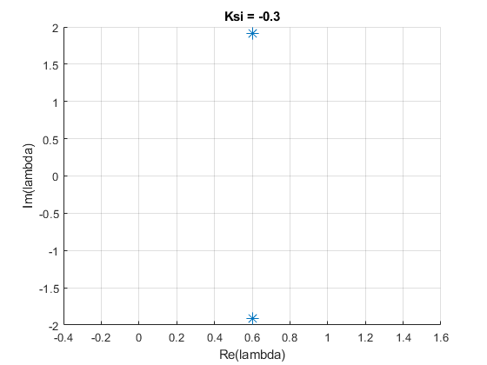 | 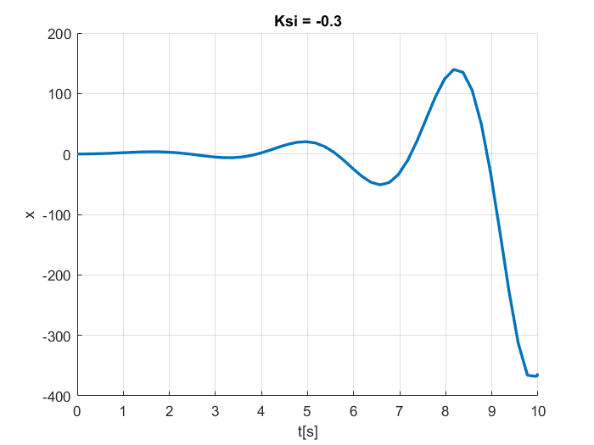
e) ξ=-2,5 | 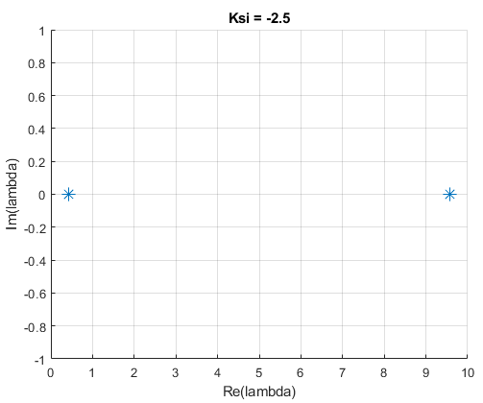 | 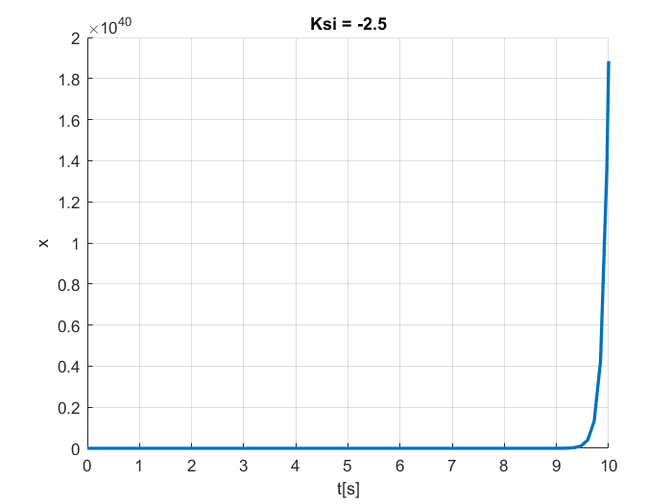

3. Badanie wpływu położenia biegunów na odpowiedź skokową (0<ξ<1)
Wartości | Bieguny układu | Odpowiedzi skokowe
a) takie samo ξ  ξ=0,3  ω=  [0.5 1 1.5 2] | 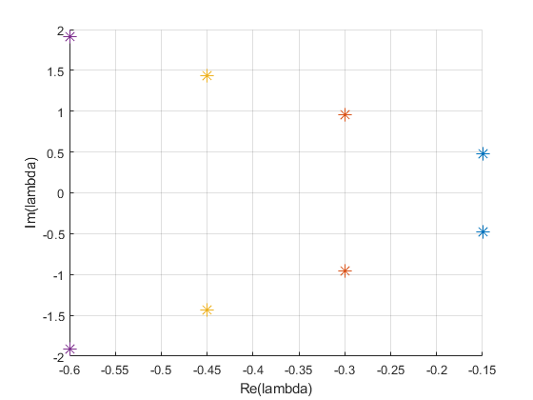 | 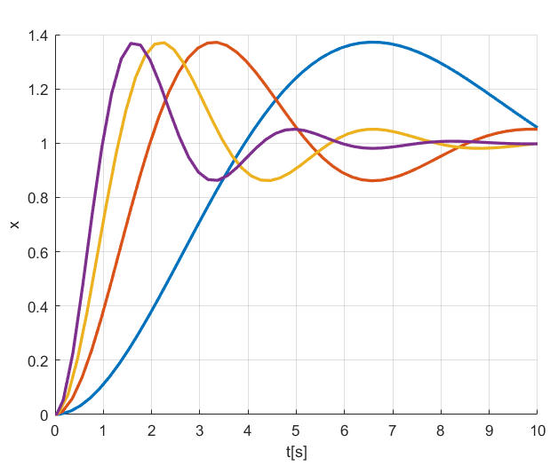
b) takie samo ω  ω=1  ξ=0.2 0.4 0.6 0.8 | 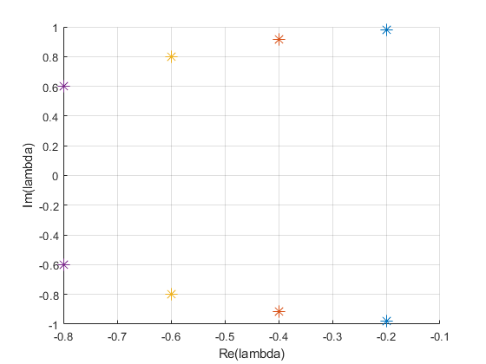 | 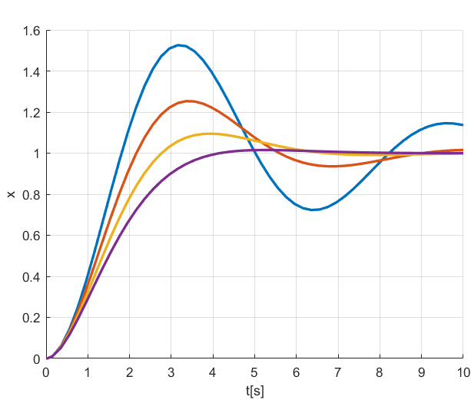
c) taka sama część rzeczywista  |Re(λ_{1,2})| =-0.5  ξ=0,2 0,4 0,6 0,8  ω=  2.5 1.25 0.8(3) 0.625 | 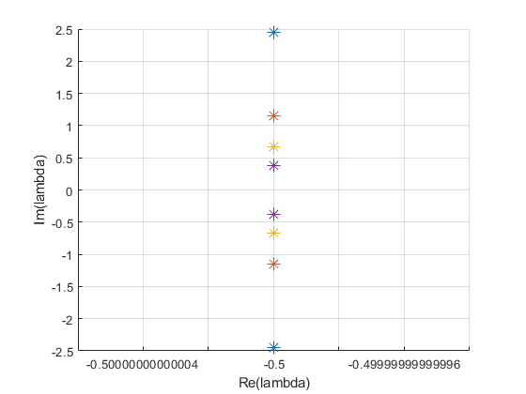 | 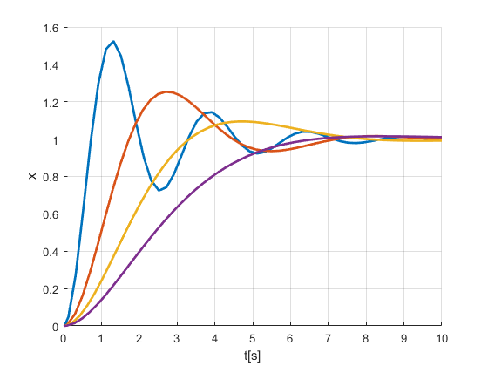

Wybrać kilka reprezentatywnych wartości parametrów. Na wykresach dorysować linie pomocnicze jak na Rys. III-10 w skrypcie.

4.(*) Z wykresów 3. odczytać przeregulowanie, czas stabilizacji, częstotliwość (w tabeli). Sformułować wnioski.

